Chương 1: Giới thiệu về động cơ không chổi than BLDC
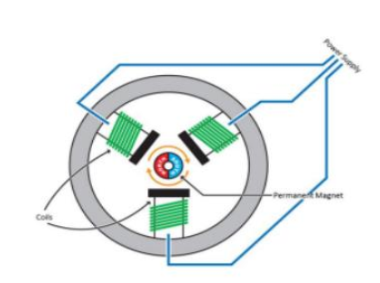
Động cơ không chổi than (Brushless Motor) bao gồm một nam châm vĩnh cửu đóng vai trò là rotor. Bao quanh rotor là ba cuộn dây stator cố định được bố trí cách đều nhau. Dòng điện chạy qua mỗi cuộn dây tạo ra một vector từ trường; các vector này tổng hợp lại để tạo thành một từ trường tổng hợp. Mô-men xoắn được sinh ra trong động cơ nhờ lực hút hoặc lực đẩy giữa từ trường tổng của stator và từ trường do nam châm vĩnh cửu (rotor) tạo ra. Bằng cách điều khiển dòng điện trong ba cuộn dây, stator có thể tạo ra từ trường với hướng và độ lớn tùy ý, từ đó điều khiển được mô-men xoắn sinh ra. Động cơ có chổi than truyền thống tự đảo chiều dòng điện nhờ cổ góp cơ học, trong khi động cơ không chổi than đòi hỏi phải chuyển mạch điện tử để kiểm soát chiều dòng điện qua các cuộn dây.
Hệ truyền động động cơ một chiều không chổi than (BLDC) đang ngày càng được ứng dụng rộng rãi trong nhiều hệ thống dân dụng và công nghiệp, chẳng hạn như hệ truyền động servo, thiết bị gia dụng, thiết bị ngoại vi máy tính và các ứng dụng trên ô tô. Do đó, nhiều phương án thiết kế máy và thuật toán điều khiển đã được phát triển nhằm nâng cao hiệu suất của hệ truyền động BLDC. Nhìn chung, toàn bộ hệ thống bao gồm ba phần (i) Bộ nghịch lưu PWM biến đổi công suất, (ii) Động cơ BLDC và tải, (iii) Bộ điều khiển tốc độ, mô-men xoắn và dòng điện.

Chương 2: Tổng quan lý thuyết điều khiển BLDC
2.1 Phương pháp điều khiển hình thang (Trapezoil Control)
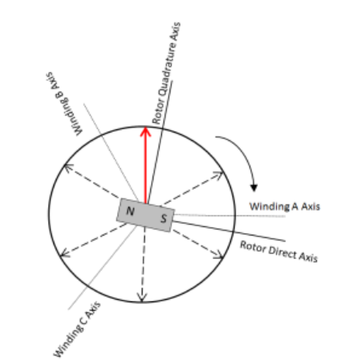
Một trong những phương pháp đơn giản và phổ biến nhất để điều khiển động cơ một chiều không chổi than (BLDC) là điều khiển hình thang (Trapezoidal Control) hay còn được gọi là six-step. Phần stator gồm ba cuộn dây đóng vai trò như các đầu cực (pha). Trong phương pháp này, dòng điện được điều khiển chạy qua hai đầu cực tại một thời điểm, trong khi đầu cực thứ ba được ngắt kết nối điện hoàn toàn khỏi nguồn cấp.
Để xác định vị trí của rotor, các cảm biến hiệu ứng Hall thường được tích hợp sẵn bên trong động cơ. Tại bất kỳ thời điểm nào, luôn có một dòng điện có cùng độ lớn chạy qua hai cuộn dây trong khi dòng điện ở cuộn còn lại bằng không. Do đặc tính này, vector không gian dòng điện có thể chuyển đổi linh hoạt theo một trong sáu hướng khả dĩ khác nhau.
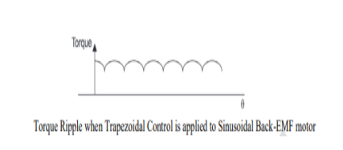
Điều khiển hình thang cũng được áp dụng cho các động cơ có sức phản điện động (Back-EMF) dạng hình sin, mặc dù mô-men xoắn sinh ra khi đó không bằng phẳng (không cố định) mà được ghép từ các phân đoạn của sóng sin như minh họa trong Hình 6. Điều này xảy ra do sự bất đối xứng khi áp dụng chiến lược điều khiển hình thang cho một động cơ vốn có sức phản điện động dạng sin.
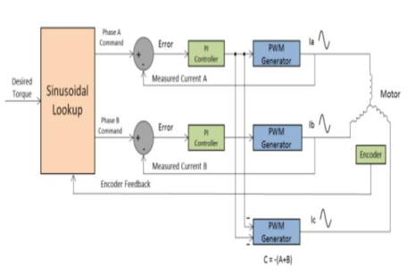
2.2 Phương pháp điều khiển hình sin (Sinusoidal Control)
Nguyên lý của phương pháp điều khiển hình sin là cấp nguồn cho cả ba cuộn dây động cơ bằng ba dòng điện biến thiên mượt mà theo dạng hình sin đồng nhịp với chuyển động quay của rotor. Điều này đòi hỏi việc điều chế dòng điện trong ba cuộn dây sao cho vector không gian tổng hợp luôn duy trì hướng vuông góc (hướng trục q - quadrature) so với từ trường rotor và có độ lớn không đổi. Để đạt được điều kiện này, hệ thống cần đo chính xác vị trí góc của rotor; thông số này thường được cung cấp bởi cảm biến phân giải Resolver hoặc bộ mã hóa xung vuông pha (Quadrature Pulse Encoder). Do các cuộn dây được đấu nối hình sao (dây trung tính cô lập), dòng điện trong một cuộn dây chính bằng âm tổng dòng điện của hai cuộn còn lại . Vì vậy, cấu trúc này chỉ cần thiết lập vòng điều khiển dòng điện cho hai trong ba cuộn dây.
Điều khiển hình sin khắc phục một số nhược điểm của điều khiển hình thang bằng cách triệt tiêu độ nhấp nhô mô-men xoắn (torque ripple), mang lại chuyển động quay êm ái cùng hiệu suất cao hơn ở dải tốc độ thấp.
Tuy nhiên, các bộ điều khiển PI bị giới hạn về hệ số khuếch đại và đáp ứng tần số. Khi tốc độ quay tăng lên, tần số của các tín hiệu hình sin cũng tăng theo, khiến bộ điều khiển gặp khó khăn trong việc bám sát tín hiệu dòng điện đặt tham chiếu. Độ trễ pha và sai số khuếch đại trong các vòng điều khiển dòng điện vốn không đáng kể ở dải tốc độ thấp sẽ khiến vector không gian dòng điện bị lệch khỏi phương vuông góc (trục q) mong muốn, từ đó sinh ra thành phần mô-men không mong muốn theo phương trục dọc (trục d). Hệ quả là mô-men xoắn hữu ích sinh ra trên một đơn vị dòng điện bị suy giảm. Hiệu suất tổng thể cũng sụt giảm do động cơ phải tiêu thụ nhiều dòng điện hơn để duy trì mức mô-men xoắn mong muốn.
Bên cạnh đó, tốc độ chỉ có thể gia tăng đến một ngưỡng nhất định; nếu vượt qua ngưỡng này, góc lệch pha của vector không gian dòng điện sẽ vượt quá 90°, dẫn đến việc sinh ra mô-men xoắn âm (mô-men cản/hãm).
Vì vậy, giải pháp điều khiển hình sin thường được áp dụng cho cả động cơ BLDC và PMSM trong các ứng dụng ở dải tốc độ thấp đến trung bình, nhưng không phù hợp cho các chế độ vận hành đòi hỏi dải tốc độ cao.
2.3 Điều khiển định hướng từ trường (FOC)
Thuật toán điều khiển định hướng từ trường (FOC) có nhiều điểm tương đồng với phương pháp điều khiển hình sin. Tuy nhiên, một số khác biệt mang tính cốt lõi cho phép FOC đạt được hiệu suất vượt trội hơn hẳn ở dải tốc độ cao.
Nhược điểm lớn nhất của phương pháp điều khiển hình sin bắt nguồn từ việc sơ đồ này cố gắng kiểm soát trực tiếp các dòng điện pha của động cơ vốn có độ lớn và chiều biến thiên liên tục theo thời gian (dòng xoay chiều). Khi tốc độ và tần số hoạt động tăng cao, các bộ điều khiển PI không còn khả năng bám bắt và xử lý kịp thời do độ rộng băng thông (bandwidth) bị giới hạn. Vấn đề này hoàn toàn có thể được giải quyết bằng cách biểu diễn và kiểm soát vector không gian dòng điện trên hệ trục tọa độ quay hai trục d-q.
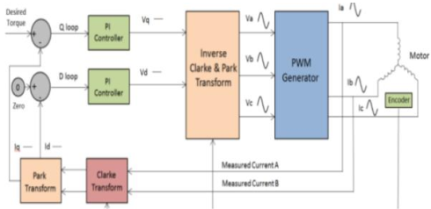

Thuật toán FOC mang lại nhiều ưu điểm vượt trội, chẳng hạn như:
- Hiệu suất cao
- Vận hành êm ái ở cả tốc độ thấp lẫn tốc độ cao, mang lại dải điều khiển tốc độ rộng
- Biến đổi mô hình xoay chiều (AC) phức tạp có liên kết chéo (coupled) thành một hệ thống tuyến tính đơn giản
- Đáp ứng động học nhanh, cho chất lượng làm việc tốt ở cả chế độ quá độ lẫn chế độ xác lập

2.4 Phương pháp điều khiển PWM
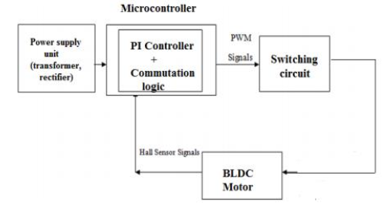
Công nghệ động cơ nam châm vĩnh cửu (PM) được xem là một giải pháp giàu hiệu quả nhờ khả năng sinh năng lượng cao của nam châm vĩnh cửu giúp gia tăng hiệu suất tổng thể, cùng với sự cân bằng hợp lý giữa sự phát triển của công nghệ chế tạo và xu hướng giảm giá thành vật liệu nam châm. Sự tăng trưởng nhanh chóng của các hệ truyền động biến tốc trong ngành công nghiệp ô tô dựa trên các hệ truyền động hybrid cũng đặt ra nhu cầu công nghiệp rất lớn đối với hệ truyền động PM điều chỉnh tốc độ. Động cơ BLDC trở nên phổ biến và hấp dẫn hơn so với các dòng động cơ PM khác ở khía cạnh tiết kiệm năng lượng nhờ sở hữu các tính năng và hiệu năng vượt trội. Do đó, việc phân loại các chiến lược điều khiển khác nhau cho hệ truyền động của các động cơ này, đồng thời đánh giá những ưu nhược điểm vốn có của từng phương pháp qua phân tích so sánh và giới thiệu các ứng dụng cụ thể là điều hết sức cần thiết.
Động cơ BLDC với hệ thống cấp nguồn hai pha và/hoặc ba pha sở hữu nhiều ưu điểm so với các động cơ truyền thống: đặc tính tốc độ - mô-men xoắn tốt hơn, đáp ứng động học cao, hiệu suất và độ tin cậy cao, tuổi thọ vận hành dài, vận hành êm ái không gây ồn, dải tốc độ rộng và mức can nhiễu điện từ (EMI) thấp hơn so với động cơ cảm ứng (không đồng bộ) và động cơ DC. Cuối cùng nhưng không kém phần quan trọng, chúng có tỷ số công suất trên trọng lượng và tỷ số mô-men xoắn trên dòng điện cao hơn khi so sánh với động cơ cảm ứng, động cơ DC và động cơ đồng bộ nam châm vĩnh cửu (PMSM). Cần nhấn mạnh thêm rằng cấu trúc điều khiển của động cơ BLDC đơn giản hơn so với động cơ cảm ứng và PMSM.
Nhờ những ưu thế đáng kể trên, động cơ BLDC được ứng dụng rộng rãi trong nhiều lĩnh vực như: tự động hóa công nghiệp, hàng không vũ trụ, quân sự, y tế, máy tính, công nghiệp ô tô (xe thuần điện EV, xe hybrid HEV), giao thông vận tải, thiết bị công nghệ thông tin, thiết bị tiện ích công cộng, thiết bị nghe nhìn, đồ chơi và thiết bị gia dụng với dải công suất trải rộng từ microwatt đến megawatt.
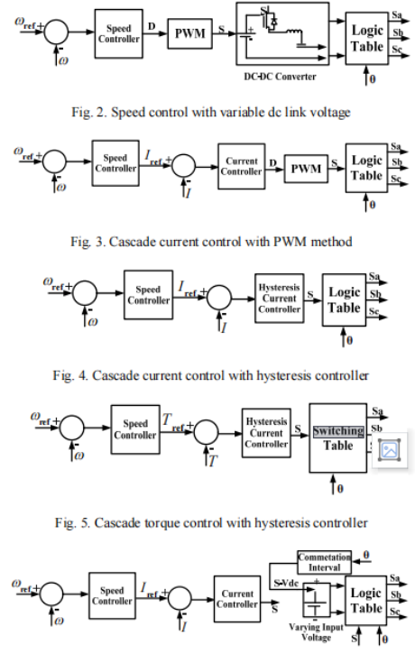
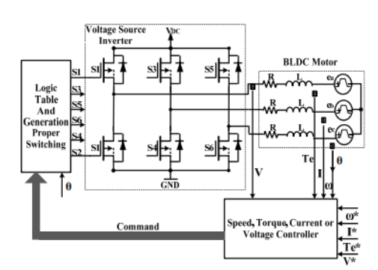
Cấu trúc tổng quát của hệ truyền động động cơ BLDC với bộ nghịch lưu 6 bước (six-step inverter).
Khâu thứ nhất đảm bảo sự đồng bộ giữa từ thông rotor và stator, được thực hiện sau mỗi 60 độ điện bằng cách sử dụng dữ liệu vị trí rotor thu thập từ cảm biến hoặc các giải thuật ước lượng không cảm biến (sensorless), kết hợp với việc chọn đúng cặp khóa đóng cắt của bộ nghịch lưu. Khâu thứ hai chịu trách nhiệm tạo ra các tín hiệu cần thiết nhằm đạt được chất lượng điều khiển mong muốn trong mỗi khoảng 60 độ điện này, thông qua các chiến lược điều khiển khác nhau như điều khiển tốc độ, điện áp, dòng điện hoặc mô-men xoắn.
Mục tiêu của các chiến lược điều khiển trên động cơ BLDC có thể là tốc độ, dòng điện, điện áp hoặc mô-men xoắn. Hệ thống điều khiển tốc độ vòng kín được sử dụng để triệt tiêu các biến thiên tốc độ do mô-men đập mạch (pulsating torque) hoặc bất kỳ nguồn nhiễu loạn nào khác gây ảnh hưởng đến tốc độ đặt của động cơ. Bộ điều khiển tốc độ có thể trực tiếp xác định hệ số điều chế (duty cycle) của bộ điều chế độ rộng xung (PWM) thuộc bộ biến đổi DC-DC như thể hiện trong Hình 2; hoặc được thiết lập theo cấu trúc điều khiển tầng (cascade control) với vòng ngoài là vòng điều khiển tốc độ và vòng trong là vòng điều khiển dòng điện hoặc mô-men xoắn. Vòng điều khiển dòng điện bên trong có thể sử dụng bộ điều khiển PI kết hợp với PWM, hoặc bộ điều khiển trễ (hysteresis controller) như minh họa lần lượt trong Hình 3 và Hình 4. Bên cạnh điều khiển dòng điện, bộ điều khiển trễ cũng được áp dụng cho điều khiển mô-men xoắn như thể hiện trong Hình 5.
Nhóm thứ nhất trong các chiến lược điều khiển được đề cập là điều khiển điện áp; nhóm thứ hai và thứ ba lần lượt là điều khiển dòng điện và điều khiển mô-men xoắn. Cần lưu ý rằng còn có một phương pháp khác gọi là điều khiển biến đổi điện áp đầu vào (varying input voltage control) — đây là cấu trúc bổ trợ nhằm giảm thiểu độ nhấp nhô mô-men xoắn (torque ripple) ở dải tốc độ cao. Cấu trúc này thường được kết hợp với các phương pháp điều khiển khác nhau, đặc biệt là phương pháp điều khiển dòng điện như thể hiện trong Hình 6.
Loại bộ điều khiển này được xếp vào nhóm thứ nhất do tác động trực tiếp của điện áp lên việc cải thiện hiệu năng động cơ trong quá trình chuyển mạch. Trong các phân loại đã nêu, nhóm điều khiển dòng điện có sự đa dạng rất lớn, từ khâu tạo dòng điện tham chiếu (dòng đặt), thuật toán PWM cho đến phương pháp trích xuất dòng phản hồi. Giải pháp đơn giản nhất để thu thập dòng phản hồi I là đo dòng trên thanh cái DC (dc-link current); tuy nhiên, phương án này không được thảo luận trong bài báo vì các lý do sau:
- Trong các bộ nghịch lưu công suất, các thanh đồng phẳng thường được bố trí giữa transistor và tụ hóa nhằm giảm điện cảm ký sinh giữa các transistor công suất với thanh cái DC, giúp ngăn ngừa hiện tượng quá áp nguy hiểm đặt lên các khóa đóng cắt. Do đó, việc gắn cảm biến dòng trên thanh cái DC là rất khó khăn.
- Cảm biến dòng đặt trên thanh cái DC không thể đo chính xác dòng điện các pha của động cơ trong quá trình dẫn dòng (thời điểm chuyển mạch), dẫn đến độ nhấp nhô chuyển mạch (commutation ripple) tăng cao.
- Do dòng điện thanh cái DC nhỏ, phương pháp này có thể phát sinh lỗi trong quá trình khởi động và ở dải tốc độ thấp, ngay cả khi dòng điện thực tế trong cuộn dây động cơ đang ở mức cao.
- Một số kỹ thuật điều chế PWM tạo ra dòng tuần hoàn ở pha thả nổi (floating phase - pha ngắt). Những dòng điện này khiến việc sử dụng một cảm biến dòng duy nhất trên thanh cái DC hoạt động không chính xác hoặc không hiệu quả.
- Dòng điện thanh cái DC đòi hỏi thời điểm lấy mẫu phải đồng bộ chính xác theo trạng thái dẫn của các khóa bán dẫn; vì vậy, hệ thống yêu cầu các thuật toán tính toán và xử lý phần cứng rất phức tạp.

2.5 Các phương pháp điều khiển dòng điện
Các chiến lược điều khiển dòng điện tạo nên cấu trúc truyền động tổng quát cho động cơ BLDC. Các chiến lược điều khiển dòng điện chính có thể được phân loại thành ba nhóm dựa trên: loại bộ điều khiển, phương pháp khai thác dòng điện đo được (dòng cảm biến), và khâu tạo dòng điện tham chiếu (dòng đặt).
- Nhóm loại bộ điều khiển: gồm hai phương pháp điều khiển dòng điện bằng PWM và điều khiển dòng điện bằng bộ điều khiển trễ (hysteresis).
- Nhóm phương pháp khai thác dòng cảm biến: cũng bao gồm hai phần sử dụng trực tiếp các dòng điện đo được và khai thác để tạo thanh cái DC ảo (virtual dc-link).
Để có cái nhìn rõ ràng hơn và thuận tiện so sánh giữa các chiến lược điều khiển dòng điện, các phân loại nêu trên được xem xét một cách tổng quát hơn bao gồm: điều khiển dòng điện kiểu PWM và kiểu trễ có/không có khâu định hình dòng điện tham chiếu (reference current shaping), giảm thiểu tổn hao đồng (minimum copper losses), và điều khiển dòng điện thông qua việc khai thác thanh cái DC ảo.
Quá trình đóng cắt của bộ nghịch lưu điện áp điều khiển động cơ BLDC được thực hiện thông qua các phương pháp điều chế PWM (thường gồm 6 phương pháp chuyển mạch): H-ON-L-PWM, ON-PWM, PWM-ON, PWM-ON-PWM và H-PWM-L-PWM. Chế độ điều chế PWM cho động cơ BLDC hoạt động theo nguyên lý: điện áp cấp được băm xung ở một tần số cố định với hệ số điều chế (duty cycle) phụ thuộc vào sai lệch dòng điện. Tất cả các chế độ đóng cắt này đều phục vụ cho chế độ dẫn 120 độ điện của động cơ; nghĩa là tại bất kỳ thời điểm nào cũng chỉ có hai pha dẫn dòng và pha thứ ba ở trạng thái ngắt hoàn toàn.
Trong phương pháp này, lệnh đóng cắt được xem là một tham số thiết kế; các ưu điểm nổi bật là việc lọc nhiễu điện từ và tiếng ồn cơ/âm học rất đơn giản, cùng với mức tổn hao đóng cắt không đổi khi phụ tải và tốc độ thay đổi. Tuy nhiên, nhược điểm là sóng tam giác (sóng mang) khó tạo ra một cách lý tưởng.
Trong các giải pháp PWM:
- H-PWM-L-PWM được gọi là PWM lưỡng cực (bipolar PWM) và được coi là đóng cắt cứng (hard switching) do điện áp đầu ra của bộ nghịch lưu chuyển mạch liên tục giữa mức điện áp thanh cái DC và mức điện áp đảo cực ngược dấu ($-V_{dc}$).
- Các phương pháp PWM còn lại được gọi là PWM đơn cực (unipolar PWM) và được coi là đóng cắt mềm (soft switching) vì điện áp đầu ra chuyển mạch giữa điện áp thanh cái DC và mức 0.
Do phương pháp PWM lưỡng cực đóng cắt cả hai khóa đang dẫn với tần số điều chế, nên tổn hao đóng cắt và độ dao động dòng điện tăng gấp đôi so với phương pháp đơn cực; bù lại, nó mang lại dải đáp ứng động học dòng điện nhanh hơn, đồng thời thiết kế bo mạch điện tử công suất cũng đơn giản và chi phí thấp hơn. Vì sức phản điện động (Back-EMF) trong động cơ BLDC có dạng hình thang nên tồn tại mối quan hệ tuyến tính giữa dòng điện và mô-men xoắn; do đó, độ nhấp nhô và dao động của dòng điện sẽ trực tiếp dẫn đến dao động và nhấp nhô mô-men xoắn. Độ nhấp nhô mô-men xoắn là nguyên nhân chính gây rung chấn và tiếng ồn trong động cơ BLDC, làm suy giảm độ ổn định, giảm độ tin cậy và khiến động cơ không thể ứng dụng vào các hệ thống đòi hỏi điều khiển vị trí chính xác cao.
Vì vậy, việc phân tích đáp ứng động học của dòng điện ở các phương pháp điều chế PWM khác nhau là điều rất cần thiết. Độ nhấp nhô mô-men xoắn được nghiên cứu trong hai giai đoạn: trong suốt quá trình chuyển mạch và trong giai đoạn dẫn dòng ổn định. Hai giai đoạn này lần lượt được gọi là vùng chuyển mạch (commutation region) và vùng không chuyển mạch (non-commutation region).
2.6 Phương pháp SVPWM (Space Vector Pulse Width Modulation)
Việc thực thi thuật toán điều chế vector không gian (SVPWM) bao gồm các bước: xác định phân vùng (sector), tính toán thời gian đóng cắt, xác định các vector đóng cắt và lựa chọn chuỗi đóng cắt tối ưu cho các vector điện áp của bộ nghịch lưu. Trong kỹ thuật SVPWM, vector điện áp tham chiếu phức được xử lý như một thể thống nhất, tránh việc phải sử dụng các bộ điều chế riêng rẽ cho từng pha.
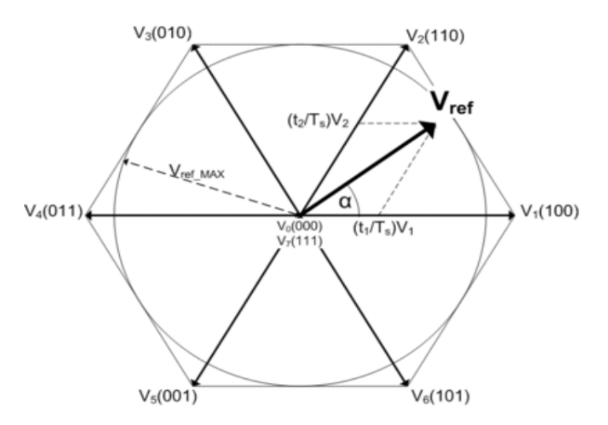
Sự tương tác qua lại giữa ba pha của động cơ bắt buộc phải được tính đến. So với các kỹ thuật PWM khác, SVPWM tạo ra độ méo hài (harmonic distortion) thấp hơn ở cả điện áp và dòng điện đầu ra. Trên thực tế, phương pháp này tận dụng điện áp nguồn DC đầu vào hiệu quả hơn so với kỹ thuật điều chế độ rộng xung hình sin (SPWM).
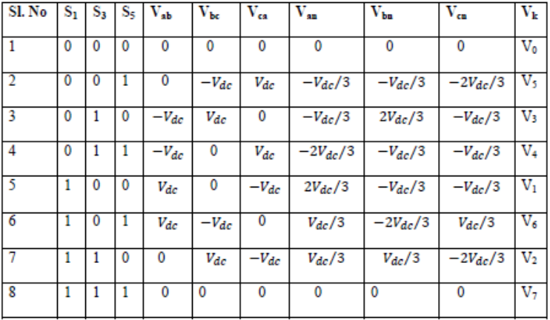
SVPWM hướng tới việc tạo ra một vector điện áp bám sát quỹ đạo tròn tham chiếu thông qua các trạng thái đóng cắt khác nhau của bộ nghịch lưu. Có tổng cộng 8 vector điện áp từ $V_{0}$ đến $V_{7}$; trong đó gồm 6 vector khác không (vector tích cực) và 2 vector không (zero vectors). Các vector không sẽ đặt mức điện áp bằng 0 lên tải.
Khi khóa van phía trên đóng (ON), khóa van phía dưới tương ứng trên cùng một nhánh cầu (leg) sẽ ngắt (OFF). Do đó, trạng thái ON/OFF của các khóa van phía trên ($S_{1},S_{3},S_{5}$) hoàn toàn có thể dùng để xác định điện áp đầu ra. Có 8 trạng thái đóng cắt khả dĩ, bao gồm: (0,0,0), (0,0,1), (0,1,0), (0,1,1), (1,0,0), (1,0,1), (1,1,0) và (1,1,1). Như vậy, bộ nghịch lưu có 6 trạng thái cấp điện áp tới động cơ và 2 trạng thái ngắn mạch động cơ qua toàn bộ các khóa van trên hoặc các khóa van dưới, dẫn đến mức điện áp đặt vào động cơ bằng 0 V.

Chương 3: Mô phỏng điều khiển FOC
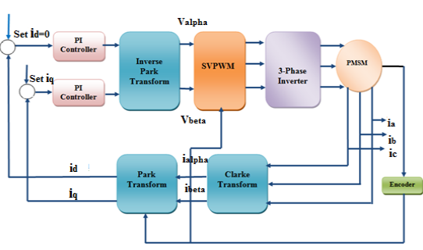
3.1 Tổng quan về sơ đồ điều khiển FOC sử dụng SVPWM
Các dòng điện stator 3 pha cũng như vị trí góc của rotor được đo từ động cơ PMSM. Vì các dòng điện stator 3 pha thỏa mãn hệ thức cân bằng $i_{a}+i_{b}=i_{c}=0$, chúng ta chỉ cần xác định hai dòng $i_{a}$ và $i_{b}$ để đưa vào phép biến đổi Clarke. Sau đó, thông qua phép biến đổi Park, các dòng điện này tiếp tục được chuyển đổi thành các giá trị thành phần trên hệ trục quay hai trục $i_{d}$ và $i_{q}$. Ở chế độ xác lập $i_{d}$ và $i_{q}$ là các giá trị một chiều không đổi. Giá trị đặt tham chiếu của $i_{d}$ dùng để kiểm soát từ thông kích từ của rotor, trong khi giá trị đặt của $i_{q}$ chịu trách nhiệm điều khiển mô-men xoắn đầu ra của động cơ.
Các giá trị tham chiếu của $i_{d}$ và $i_{q}$ được cấp vào hệ thống. Bằng cách so sánh với các giá trị thực tế đo được, tín hiệu sai lệch (error) sẽ được tạo ra và đưa vào xử lý qua các bộ điều khiển PI. Đầu ra của các bộ điều khiển PI là các tín hiệu điều khiển $V_{d}$ và $V_{q}$, tạo nên vector điện áp tác động lên động cơ. Phép biến đổi Park ngược (Inverse Park Transform) tiếp tục được sử dụng để tính toán các thành phần điện áp $V_{α}$ và $V_{β}$. Từ các giá trị này, vector điện áp tham chiếu $V_{ref}$ hoàn toàn có thể được xác định.
Nhược điểm chính của phương pháp chuyển mạch hình sin là phải điều khiển các dòng điện động cơ biến thiên theo thời gian, do đó các bộ điều khiển PI buộc phải làm việc trong phạm vi băng thông bị giới hạn. Vì vậy, khi áp dụng phương pháp điều khiển định hướng từ trường (FOC), các dòng điện trong hệ quy chiếu ba pha $a,b,c$ được chuyển đổi sang hệ quy chiếu quay hai trục $d-q$.
Nhờ đó, các bộ điều khiển không còn phải xử lý các thành phần dòng điện và điện áp xoay chiều biến thiên theo thời gian, giúp loại bỏ hoàn toàn những hạn chế về đáp ứng tần số và độ lệch pha của bộ điều khiển tác động lên tốc độ và mô-men xoắn động cơ. Với giải thuật FOC, khâu điều khiển dòng điện gần như không còn bị ảnh hưởng bởi tốc độ quay của động cơ.
Trong cấu trúc điều khiển định hướng từ trường, các dòng điện và điện áp thu thập từ động cơ được chuyển đổi về hệ quy chiếu $d-q$. Cụ thể, dòng điện đo được từ ba pha stator (thuộc hệ quy chiếu stator cố định) được chuyển sang hệ tọa độ vuông góc hai pha tĩnh bằng phép biến đổi Clarke, sau đó tiếp tục được quy đổi về hệ quy chiếu rotor (hệ tọa độ quay) thông qua phép biến đổi Park.
Dòng điện tổng hợp thu được lúc này mang đặc tính của dòng một chiều (DC), giúp các bộ điều khiển PI xử lý bám bắt dễ dàng và chính xác hơn. Cuối cùng, các tín hiệu đầu ra từ bộ điều khiển PI được đưa qua phép biến đổi Park ngược (Inverse Park Transform) để tạo ra vector điện áp tham chiếu tương ứng phục vụ cho thuật toán điều chế vector không gian (SVPWM).
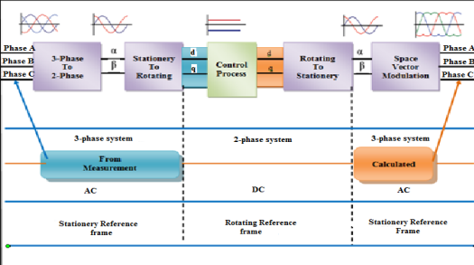

Các ưu điểm của điều khiển định hướng từ trường là biến đổi một mô hình xoay chiều (AC) phức tạp và ghép kênh thành một hệ thống tuyến tính đơn giản, điều khiển độc lập mô-men xoắn và từ thông, đáp ứng động học nhanh, chất lượng làm việc tốt ở chế độ quá độ lẫn xác lập, mô-men xoắn cao và dòng điện thấp khi khởi động cùng hiệu suất cao.
Phương trình biến đổi Clarke:
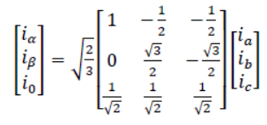
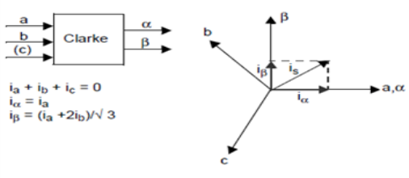

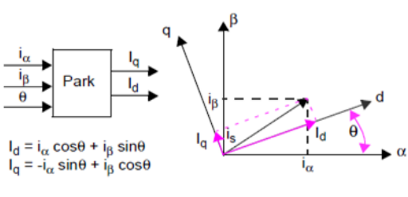
Phương trình biến đổi Park:
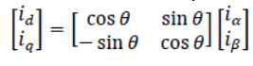

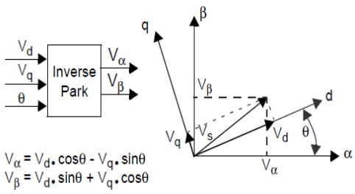
Phương trình biến đổi Park ngược:
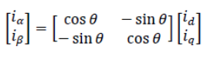

Phép biến đổi Clarke chuyển đổi các tín hiệu ba pha (a, b, c) sang hệ quy chiếu α, β ở stator. Để chuyển đổi các tín hiệu sang hệ quy chiếu rotor, phép biến đổi Park được sử dụng nhằm đưa các tín hiệu vào hệ quy chiếu rotor (d-q). Phép biến đổi Park ngược chuyển đổi các tín hiệu quay trở lại hệ quy chiếu stator (từ d-q sang α, β).

3.2 Tổng qua về động cơ không chổi than GIM8018-8
Cụm chấp hành GIM8108-8 (sản xuất bởi Steadywin) là dòng động cơ servo đồng bộ nam châm vĩnh cửu bề mặt (SPMSM) rotor ngoài tích hợp sẵn hộp giảm tốc hành tinh 8:1. Cấu trúc này tối ưu cho các khớp robot yêu cầu mô-men xoắn tức thời lớn, độ phản hồi cao và khối lượng nhẹ (Quasi-Direct Drive).
Bảng thông số kỹ thuật chuẩn công nghiệp (Datasheet Steadywin - Bản 48V GDS68):

Hạng mục đặc tính | Ký hiệu | Giá trị Datasheet | Đơn vị
Kiểu đấu dây stator | - | Y (Hình sao) | -
Điện áp định mức | $$V_{dc}$$ | 48 | $$\text{V}$$
Công suất định mức | $$P_{rated}$$ | 336 | $$\text{W}$$
Số cặp cực từ | $$p$$ | 21 | cặp cực
Tỉ số truyền hộp số | $$N$$ | 8:1 | -
Dòng điện danh định | $$I_{n}$$ | 7 | $$\text{A}$$
Dòng điện kẹt cực đại | $$I_{stall}$$ | 22 | $$\text{A}$$
Mô-men xoắn danh định | $$T_{n,out}$$ | 7.5 | $$\text{N}⋅\text{m}$$
Mô-men hãm kẹt đỉnh | $$T_{stall,out}$$ | 22 | $$\text{N}⋅\text{m}$$
Tốc độ danh định | $$n_{n,out}$$ | 110 | $$\text{RPM}$$
Tốc độ cực đại | $$n_{max,out}$$ | 320 | $$\text{RPM}$$
Điện trở dây - dây | $$R_{L-L}$$ | 0.67 | $$Ω$$
Điện cảm dây - dây | $$L_{L-L}$$ | 0.37 | $$\text{mH}$$
Hằng số tốc độ | $$K_{v}$$ | 6.04 | $$\text{RPM/V}$$
Hằng số mô-men trục ra | $$K_{t,out}$$ | 1.0 | $$\text{N}⋅\text{m/A}$$
Khối lượng cụm motor | $$m$$ | 378 | $$\text{g}$$
Kích thước bao ngoài | - | $$∅92×44$$ | $$\text{mm}$$
Tải trọng trục cho phép | - | 225 / 900 | $$\text{N}$$

Quy đổi tham số sang mô hình FOC từng pha (Per-Phase Model):
Khối mô hình động cơ PMSM trong MATLAB/Simulink và các thuật toán biến đổi Clarke/Park yêu cầu sử dụng tham số độc lập của từng pha cuộn dây và tham số nội tại trên trục rotor (trước hộp số):
Điện trở pha stator ($R_{s}$): Do stator nối hình sao (Y), điện trở giữa hai đầu dây pha đo được qua hai cuộn dây mắc nối tiếp ($R_{L-L}=2R_{s}$):
$$R_{s}=\frac{R_{L-L}}{2}=\frac{0.67}{2}=0.335 Ω$$
Điện cảm pha stator ($L_{s}$): Tương tự, điện cảm đo dây - dây qua hai cuộn pha nối tiếp ($L_{L-L}=2L_{s}$):
$$L_{s}=L_{d}=L_{q}=\frac{L_{L-L}}{2}=\frac{0.37}{2}\text{ mH}=0.185\text{ mH}=1.85×{10}^{-4} H$$
Hằng số mô-men tại trục rotor ($K_{t,rotor}$): Hằng số mô-men do nhà sản xuất công bố $K_{t,out}=1.0 \text{N}⋅\text{m/A}$ là giá trị sau khi đã khuếch đại qua hộp số tỉ số truyền $N=8$:
$$K_{t,rotor}=\frac{K_{t,out}}{N}=\frac{1.0}{8}=0.125 \text{N}⋅\text{m/A}$$
Từ thông cực nam châm vĩnh cửu ($ψ_{m}$):
Từ phương trình mô-men điện từ của động cơ SPMSM ($L_{d}=L_{q}$) trong hệ FOC:
$$T_{e}=\frac{3}{2}pψ_{m}i_{q}=K_{t,rotor}⋅i_{q}$$
Suy ra biên độ từ thông liên kết của rotor:
$$ψ_{m}=\frac{K_{t,rotor}}{\frac{3}{2}p}=\frac{0.125}{1.5×21}≈0.003968 \text{Wb} \left(\text{V}⋅\text{s}\right)$$

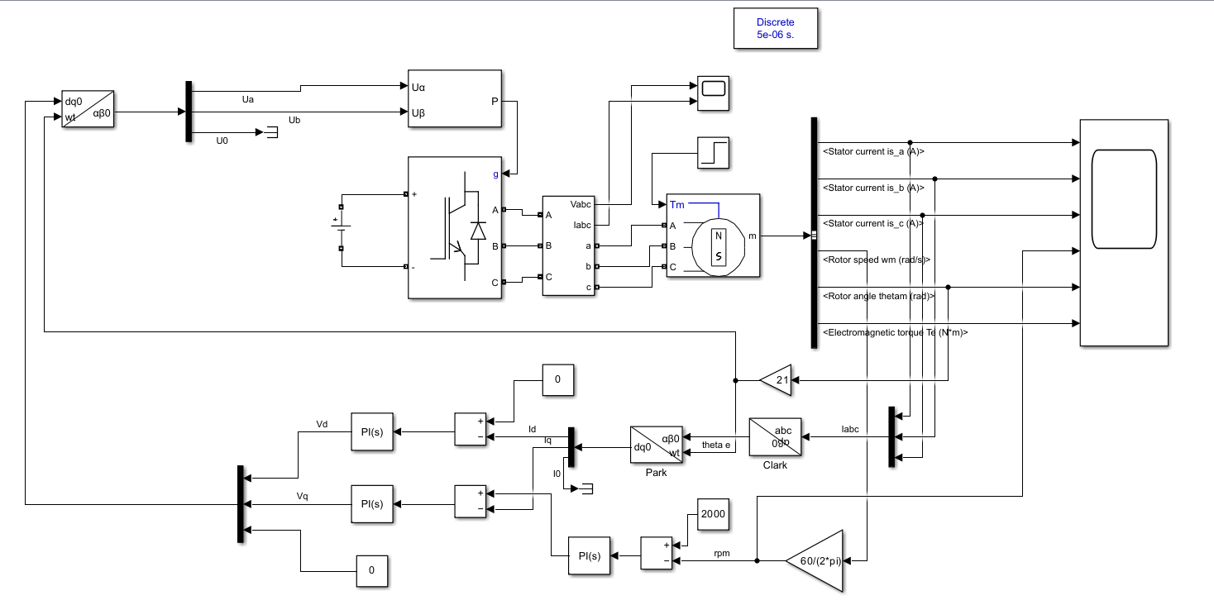
3.3 Mô phỏng Matlab Simulink

Nhiệm vụ và vai trò của từng khối:
Khối biến đổi Clark/ Park
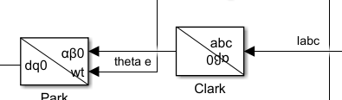
Khối biến đổi Clarke và Park thuận đóng vai trò chuyển đổi hệ dòng điện pha xoay chiều đo được từ stator sang hệ tọa độ quay đồng bộ $d-q$, cung cấp tín hiệu phản hồi một chiều (DC) cho các bộ điều khiển PI dòng điện.
Giá trị góc điện được tính bằng góc cơ nhân với 21. Do động cơ có 21 cặp cực. Khi góc cơ quay được một vòng thì góc điện quay được 21 vòng.

Khối PI điều khiển tốc độ
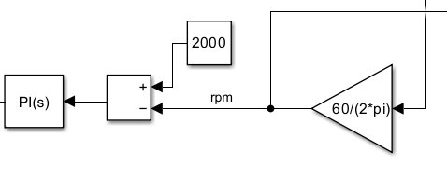
khối PI tốc độ đóng vai trò là vòng điều khiển bên ngoài chịu trách nhiệm điều tiết động học cơ học nhằm đảm bảo tốc độ quay thực tế của rotor bám chính xác theo giá trị đặt trước ($2000\text{ RPM}$)
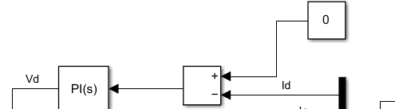
Nhánh bộ điều khiển PI chịu trách nhiệm điều tiết thành phần dòng điện dọc trục từ cực rotor ($i_{d}$) bám theo giá trị đặt trước cụ thể là 0 do vecto id cùng hướng với vector rotor nên cần triệt tiêu để tối ưu sinh ra moment xoắn.
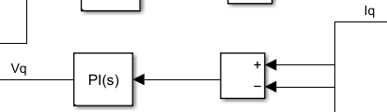
Nhánh PI này chịu trách nhiệm điều tiết chính xác thành phần dòng điện vuông góc trục từ cực ($i_{q}$) nhằm sinh ra mô-men điện từ $T_{e}$ theo yêu cầu của vòng tốc độ.
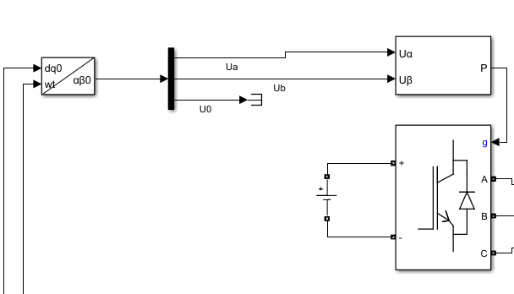
Cụm khối này đảm nhận vai trò thực thi công suất ở nhánh thuận của hệ thống FOC, biến đổi Park ngược từ trục vuông góc 90 độ sang trục vuông góc đứng yên $\left(α-β\right)$. Từ tọa độ $\left(U_{α},U_{β}\right)$, khối SVPWM tính ra trực tiếp độ lớn và góc pha của vector điện áp trong không gian 2D, rồi tự chia sector để tạo 6 xung kích đóng ngắt cho 3 pha.
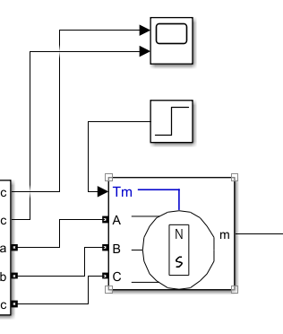
Khối Step đóng vai trò giả lập motor đang chạy ở tốc độ cố định sau đó thì thêm tải vào (va chạm).

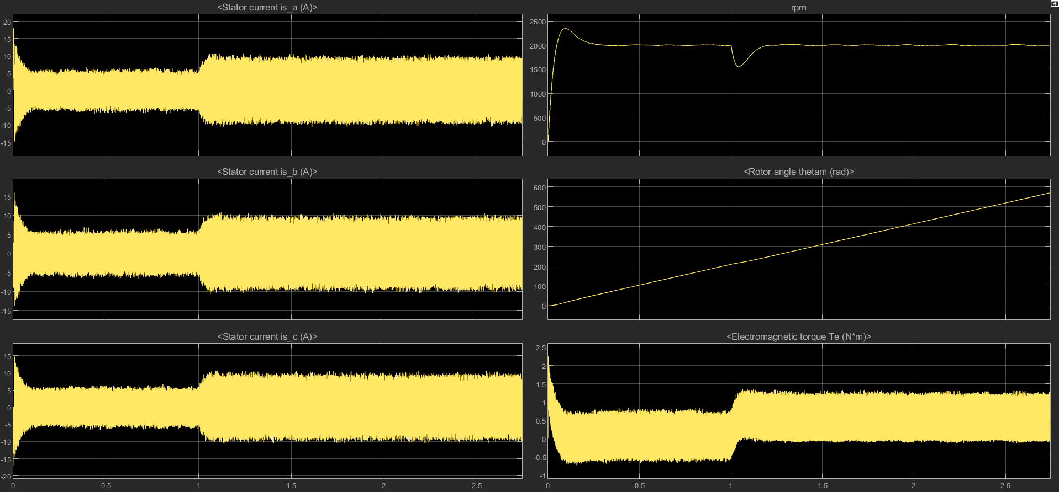
Kết quả mô phỏng:
Đánh giá chi tiết từng đại lượng
1. Đáp ứng tốc độ (Rotor Speed - RPM)
- Giai đoạn khởi động ($0-0.4\text{ s}$): Động cơ tăng tốc rất nhanh từ $0$ lên $2000\text{ RPM}$. Độ vọt lố (overshoot) đạt đỉnh xấp xỉ $2350\text{ RPM}$ ($≈17.5\%$), sau đó ổn định về mức đặt $2000\text{ RPM}$ trong khoảng $0.4\text{ s}$.
- Giai đoạn đóng tải ($t=1.0\text{ s}$): Khi thêm tải đột ngột, tốc độ bị sụt tức thời (speed dip) từ $2000\text{ RPM}$ xuống khoảng $1500\text{ RPM}$ ($Δn≈25\%$).
- Khả năng hồi phục: Khâu tích phân (I) của bộ PI tốc độ hoạt động rất hiệu quả, kéo tốc độ hồi phục về chính xác $2000\text{ RPM}$ chỉ trong khoảng $0.2\text{ s}$ (đến $t≈1.2\text{ s}$) và triệt tiêu hoàn toàn sai số xác lập ($e_{n}=0$).
2. Đáp ứng dòng điện stator 3 pha ($i_{a},i_{b},i_{c}$)
- Dạng sóng: Cả 3 pha đều có dạng hình sin đối xứng, phân bố đều quanh trục 0, chứng tỏ các khối biến đổi tọa độ Clarke/Park và SVPWM hoạt động đồng bộ.
- Biên độ trước khi có tải ($0.4-1.0\text{ s}$): Biên độ dòng duy trì ổn định ở mức $≈5\text{ A}$ để thắng ma sát và duy trì quán tính quay.
- Biên độ sau khi đóng tải ($t>1.0\text{ s}$): Dòng điện 3 pha lập tức mở rộng biên độ lên mức $±10\text{ A}$. Điều này khẳng định khâu giới hạn bão hòa (Saturation) bạn vừa cài đặt đã khóa cứng dòng đỉnh ở ngưỡng an toàn $10\text{ A}$, bảo vệ hoàn toàn động cơ và mạch công suất.
3. Mô-men điện từ ($T_{e}$)
- Khởi động: $T_{e}$ vọt đỉnh ngắn hạn lên $≈2.4\text{ N}⋅\text{m}$ để cung cấp gia tốc góc cho rotor, sau đó hạ dần khi đạt tốc độ đặt.
- Chế độ không tải: Mô-men trung bình duy trì mức rất nhỏ $≈0.1\text{ N}⋅\text{m}$ để bù ma sát ổ bi.
- Chế độ mang tải ($t≥1.0\text{ s}$): Giá trị trung bình của $T_{e}$ lập tức nhảy lên mức $≈0.625\text{ N}⋅\text{m}$ (cân bằng hoàn hảo với tải cơ học quy đổi về trục rotor). Dải dao động xung quanh giá trị trung bình là nhấp nhô mô-men (torque ripple) tự nhiên do tần số đóng cắt của bộ nghịch lưu SVPWM.
4. Góc quay rotor ($θ_{m}$)
- Đồ thị là một đường dốc tuyến tính liên tục, không bị răng cưa hay giật lùi, phản ánh rotor đang quay đều đặn một chiều với vận tốc góc không đổi $ω_{m}≈209.4\text{ rad/s}$ ($2000\text{ RPM}$).

Nguồn tham khảo:
https://www.ijert.org/research/pmsm-field-oriented-control-using-svpwm-for-control-moment-gyroscope-cmg-IJERTV4IS080591.pdf
https://www.pnrjournal.com/index.php/home/article/download/5930/7406/7168
https://www.youtube.com/watch?v=W4Ewr0gcUOw&t=149s

